MySQL数据库

1.MySQL数据库的高级查询
内连接：
SELECT p.id,p.title,e.title FROM tb_products p JOIN `tb_equipment` e on( e.pdid=p.id and e.id=144 );
从左表中取出每一条记录,去右表中与所有的记录进行匹配: 匹配必须是某个条件在左表中与右表中相同最终才会保留结果,否则不保留.
基本语法：左表 [inner] join 右表 on 左表.字段 = 右表.字段; on表示连接条件: 条件字段就是代表相同的业务含义(如my_student.c_id和my_class.id)
字段别名以及表别名的使用: 在查询数据的时候,不同表有同名字段,这个时候需要加上表名才能区分, 而表名太长, 通常可以使用别名.
内连接可以没有连接条件: 没有on之后的内容,这个时候系统会保留所有结果(笛卡尔积)
内连接还可以使用where代替on关键字，但效率差很多。

2.索引的创建，索引的作用是加快数据查询速度，

普通索引：
- 建表时创建：
Create table 表1（
ID int ,
Title varchar(20),
INDEX 索引1(id)
）;
表示对id创建名为索引1的索引
B.已有表下创建索引
Create Index 索引2
On 表1（id）
表示对表1的id列创建名为索引2的索引

唯一索引：
即对应的列值是唯一的，比如对ID创建了索引，那么 ID的值必须唯一
A.建表时创建：
Create table 表1（
ID int ,
Title varchar(20),
Unique INDEX 索引1(id)
）;
表示对id创建名为索引1的索引
B.已有表下创建索引
Create Unique Index 索引2
On 表1（id）
表示对表1的id列创建名为索引2的索引
删除索引：
Drop Index 索引1 on 表1；
删除表1上创建的索引1

3视图的创建
（视图的功能也是为了加快查询速度，创建视图时， 将查询到的数据直接放在创建的视图中，当下次使用到相关数据 时不需要重新查询，只需查询视图，由此提高查询速度）
Create view 视图1
As
Select id ,title from tb_products
当使用数据时，select id from 视图1，实现了封装

4.触发器
Create trigger 触发器1
Before|after insert|update|delete
On 表1 （for each row）//表示对每行都生效
Begin
//此处添加事件
Insert into 表2(id ,title,memo) values(1,’a’,’b’)
End

5避免数据查询重复——distinct
Select distinct title from 表1 Z
此时如果title值有重复，只会显示一条记录

6子查询
$sql="SELECT title FROM `tb_eq_standard` WHERE eqid IN (SELECT id FROM tb_equipment )";
$res=mysqli_query($conn,$sql);
while($result=mysqli_fetch_array($res)){
echo $result['title'];
echo "<BR>";
}

7事务
MYSQL中只有INNODB和BDB类型的数据表才能支持事务处理！其他的类型是不支持的！

原生
mysqli_query($conn,'BEGIN');
$sql1 = "INSERT INTO `tb_a`(`id`,`title`,`class`,`year`) VALUES(5,1,1,233);";
$sql2 = "INSERT INTO `tb_a`(`id`,`title`,`class`,`year`) VALUES(4211,1,1,233);";
$res1 = mysqli_query($conn,$sql1);
$res2 = mysqli_query($conn,$sql2);
var_dump($sql1);
var_dump($sql2);
var_dump($res1);
var_dump($res2);
if($res1==true && $res2==true ){
mysqli_query($conn,'COMMIT');
var_dump('commit success!');
}else{
mysqli_query($conn,'ROLLBACK');
var_dump('commit failed, rollback!');
}
mysqli_query($conn,'END');

TP下
$obj=M();
//由于在事务提交中系统默认提交，故这里设置为FALSE先不提交
$obj->startTrans();//开启事务
$val['id']='7';
$val['name']='e';
$res1=$obj->table('id')->add($val);
$val2['id']='4';
$val2['name']='e';
$res2=$obj->table('id2')->save($val2);
//dump($res2);
//判断是否都执行成功
if(!$res1||!$res2){
//只要有一条失败便回滚，都不执行,若设置滚回点，如a,加个参数a变滚回到a处
$obj->rollback();
echo 'false';
}else{
//一旦提交无法回滚，成功则提交
$obj->commit();
echo 'success';
}

Select for update
假设商品表单products 内有一个存放商品数量的quantity ，在订单成立之前必须先确定quantity 商品数量是否足够(quantity>0) ，然后才把数量更新为1。
不安全的做法:
SELECT quantity FROM products WHERE id=3; UPDATE products SET quantity = 1 WHERE id=3;
为什么不安全呢?
少量的状况下或许不会有问题，但是大量的数据存取「铁定」会出问题。
如果我们需要在quantity>0 的情况下才能扣库存，假设程序在第一行SELECT 读到的quantity 是2 ，看起来数字没有错，但是当MySQL 正准备要UPDATE 的时候，可能已经有人把库存扣成0 了，但是程序却浑然不知，将错就错的UPDATE 下去了。
因此必须透过的事务机制来确保读取及提交的数据都是正确的。
于是我们在MySQL 就可以这样测试:
复制代码 代码如下:
SET AUTOCOMMIT=0; BEGIN WORK; SELECT quantity FROM products WHERE id=3 FOR UPDATE;

此时products 数据中id=3 的数据被锁住(注3)，其它事务必须等待此次事务 提交后才能执行
SELECT * FROM products WHERE id=3 FOR UPDATE 如此可以确保quantity 在别的事务读到的数字是正确的。

php

1.Strlen（）计算字符串长度
<?php
echo strlen("Hello world!");//12
?>

2.获得数组的长度 - count() 函数
<?php
$cars=array("Volvo","BMW","SAAB");
echo count($cars);
?>

3.设置 PHP 常量
如需设置常量，请使用 define() 函数 - 它使用三个参数：
- 首个参数定义常量的名称
- 第二个参数定义常量的值
- 可选的第三个参数规定常量名是否对大小写敏感。默认是 false（区分大小写）。

4.PHP - 数组的排序函数
- sort() - 以升序对数组排序
- rsort() - 以降序对数组排序
- asort() - 根据值，以升序对关联数组进行排序
- ksort() - 根据键，以升序对关联数组进行排序
- arsort() - 根据值，以降序对关联数组进行排序
- krsort() - 根据键，以降序对关联数组进行排序

5读出文件内容
<?php
echo readfile("webdictionary.txt");
?>

6文件的读取
a.fopen() 的第一个参数包含被打开的文件名，第二个参数规定打开文件的模式。
b.fgets() 函数用于从文件读取单行，并自动跳到下一行
c.feof() 函数检查是否已到达 文件末尾
D.fclose（）关闭
<?php
$myfile = fopen("webdictionary.txt", "r") or die("Unable to open file!");// 输出单行直到 end-of-file
while(!feof($myfile)) {
echo fgets($myfile) . "<br>";
}
fclose($myfile);
?>

7.PHP 写入文件 - fwrite()

<?php
$myfile = fopen("newfile.txt", "a") or die("Unable to open file!");
$txt = "Bill Gates\n";
fwrite($myfile, $txt);
$txt = "Steve Jobs\n";
fwrite($myfile, $txt);
fclose($myfile);
?>

8字符串的截取
a.explode（‘截取标识’，‘目标字符串’）
$sql='www.w3school.com.cn/php/func_string_explode.asp';
$arr=explode('/',$sql);
var_dump($arr);
该方法返回的是切割开的一位数组
B.substr（‘目标字符串’，开始位置的数字，长度）；
$s='/Public/upload/Products_standardfile/14837799035870af402262e.docx';
echo substr(substr($s,15),0,-29);

9判断数组中是否存在某个值用in_array（）
查找数组中指定元素用array_search();先指定元素，后是数组

10 mysqli_fetch_row():
1.只获得一条数据，每读取一次指针自动跳到下一行;
2.结果为一维非关系数组
mysqli_fetch_array()：
1.只获得一条数据，每读取一次指针自动跳到下一行，
2.结果默认为一维非关系和关系并存的数组
以上两种可以用：
$sql="select id,name from tb_benefit ";
$res=mysqli_query($conn,$sql);
while($result=mysqli_fetch_array($res)){
echo $result[0];
}
循环读出
mysqli_fetch_all()
1.由用户限定返回的条数
2.结果默认为二维的非关系数组
其中后两种有第二个参数MYSQLI_ASSOC（关系），MYSQLI_NUM（非关系），MYSQLI_BOTH（同时存在），表示返回的数组是关系还是非关系数组
Mysqli_num_rows()查询结果集中的记录数

11去除字符串首尾指定字符
$str = "Hello World!";
echo $str . "<br>";
echo trim($str,"Hed!");

12转换数据类型settype（）
$str='3.1415926r';
echo $str;
echo "<br>";
echo (integer)$str;
echo "<br>";
settype($str,'integer');
echo $str;
Gettype获取数据类型

13内外变量定义区别
在函数外定义的变量为全局变量，函数内定义的为局部变量，函数内无论对全局变量怎么使用，出了函数全局变量值还是不变，除非在方法调用参数前+&符号

14break：终止当前循环
Continue：跳出当前循环，继续下一次循环，并且可以选择跳出 几重循环
for($i=0;$i<10;$i++){
for($b=0;$b<10;$b++){
for($v=0;$v<10;$v++){
echo 1;
continue 3;
}
}
}

15正则表达式
.模式必须用//包含，比如/php/
.用preg_match（模式，比较字符串）匹配，
例如：preg_match（‘/php/’,’php’）;返回1
.模式匹配完成，则通过，例如模式为php，字符串为111phphhhh 也是通过的
.h+ 表示匹配一次或者多次h，如PHP，php-phhhhhhp
h* 表示匹配0次或者多次h，如PHP，pp-phhhhhhp
h? 表示匹配0次或者1次h，如PHP，php-pp
‘.’ 表示匹配任意一个字符
{3} 表示连续匹配3个 如PHP，phhhp
{3，5} 表示连续匹配3-5个 如PHP，phhhp-phhhhhp
^ 表示从头开始匹配 ^php
$ 表示从末尾开始匹配 php$
| 表示或，2|3， 2或3
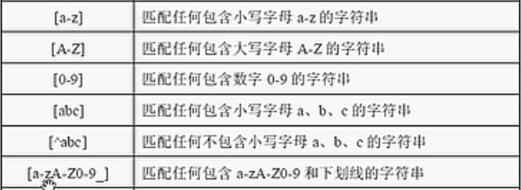

16mktime（）将指定时间转换成unix时间戳
time（）获得当前时间unix时间戳
mktime（时，分，秒，月，日，年）；

17list（）
$my_array = array("Dog","Cat","Horse");
list($a, $b, $c) = $my_array;
则$a=dog,$b=cat,$c=horse

18类

1.final
- final class A{} 意味最终类，不可被继承
- Finally function a（）;意味着是最终方法，子类不能重写该方法

Abstract
1.只定义，不能实例化，只能被子类继承，
2.继承抽象类，则必须实现抽象类中方法，形成一种约束力
3.在抽象方法前加关键字abstract，
4.抽象类中的方法全部都是抽象方法

3.接口
1.接口中的方法为普通方法，实际与抽象类一样，其中的方法必须被实现
2.interface implement；

4.单例模式和工厂模式
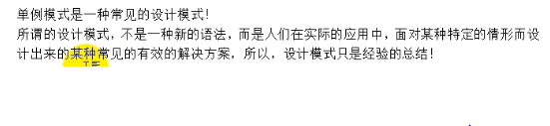
class studen{
public static $i=1;
public static $obj;
private function __construct(){}
public function obj(){//只生成一个对象
if(studen::$obj != NULL){
return studen::$obj;
}else{
studen::$obj=new studen;
return studen::$obj;
}
}
}
$stu=studen::obj();$stu1=studen::obj();
var_dump($stu);var_dump($stu1);

工厂模式
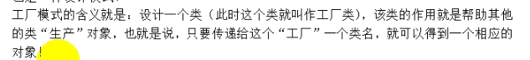
class factory{
public static function getobj($class_name){
if(file_exists('./'.$class_name.'.class.php')){
include_once './'.$class_name.'.class.php';
$ob= new $class_name;
return $ob;
}else{
echo "this class is not exit";
exit();
}
}
}
$s='student';
$stu=factory::getobj($s);
var_dump($stu);

单例+工厂
class factory{
public static function getobj($class_name){
if(file_exists('./'.$class_name.'.class.php')){
include_once './'.$class_name.'.class.php';
static $class_list=array();
if (!isset($class_list[$class_name]) ){
$class_list[$class_name]=new $class_name;
}
return $class_list[$class_name];

}else{
echo "this class is not exit";
exit();
}
}
}
$s='student';
$stu=factory::getobj($s);$stu1=factory::getobj($s);
var_dump($stu,$stu1);

Smarty

1在模板中取值
在模板中获取.php文件中的$_session，$_get，$_post值 ，直接利用{<$smarty.session.name>} 获取值

定界符
<{$name}>

3.访问图片，js，css的路径
访问相对文件时路径是对应PHP文件的路径而言，因为访问的是PHP，

访问模板
路径相对于当前.html而言

assign
.php
$value=’我是黄鑫’;
$arr=array(‘1’=>’one’,’2’=>’two’);
$this-assign(‘test’,$value);
$this->assign($arr);

.html
<{$arr[1]}>

Thinkphp笔记
1.
参数1：表名 参数2：表前缀 参数3：连接数据库语句
（此连接数据库方法适用于小范围连接数据库使用）
2.'DB_TYPE'=>'mysql',
'DB_HOST'=>'localhost',
'DB_NAME'=>'test',
'DB_USER'=>'root',
'DB_PWD'=>'root',
'DB_PORT'=>'3306',//数据库端口
'DB_PREFIX'=>'tb_',//表前缀
- M（）与Model（）相同；

用原生方式访问数据库：
$user=M(); var_dump($user->query("select * from 3_sp where uid=1"));
var_dump($user->execute("update 3_sp set beizhu=’黄鑫’ where uid=’1’));

CURD

删除
$user=M(‘表名’);
Var_dump($user->where(id=1)->delete());
public function delete(){
$user=M(sp);
$map['uid']=11;
echo $user->where($map)->delete();
}
or
public function delete(){
$user=M(sp);
echo $user->delete(11);
}
Or
public function delete(){
$user=M(sp);
echo $user->delete(1，2,3);
}(批量删除)

添加
- $User = M("User"); // 实例化User对象
- $data['name'] = 'ThinkPHP';
- $data['email'] = 'ThinkPHP@gmail.com';
- $User->add($data);

修改数据
public function save(){
$user=M(sp);
$data['uid']='11';
$data['psw']='11';
$data['beizhu']='admin';
$map['uid']=10;
echo $user->where($map)->save($data);
}
注：成功返回1 失败返回0；
- 修改某一列的值（同上）
public function save(){
$user=M(sp);
$map['uid']=11;
echo $user->where($map)->setField('psw','22');
}
注：修改列名为psw的 值为22

条件查询
public function test(){
$user=M('sp');
$con['uid']='1';
$con['psw']='3';
$con['_logic’ ]='OR';
var_dump($user->where($con)->select());
}
Sql:select * from sp where uid=1 or psw =3

public function test(){
$user=M('sp');
$con['uid']='1';
$con['psw']='3';
var_dump($user->where($con)->select());
}
Sql:select * from sp where uid=1 and psw =3

public function test(){
$user=M('sp');
$con['uid']=array('eq',1);
var_dump($user->where($con)->select());
}
Sql:select * from sp where uid=1

public function test(){
$user=M('sp');
$con['uid|name']=array('1');//查询uid或者name有一个等于1的值
$con['uid&name']=array('1');//查询uid且name有一个等于1的值
$con['uid|name']=array('1'，‘hx’);//查询uid=1或者name=hx的值
$con['uid$name']=array('1'，‘hx’,’_multi’);//查询uid=1且name=hx的值

var_dump($user->where($con)->select());
}

区间查询：
public function test(){
$user=M('sp');
$con['uid']=array(array（gt,1）,array(lt,4));//查询uid大于1且小于4的值
$con['uid']=array(array（gt,1）,array(lt,4)，OR);//查询uid大于1或小于4的值
var_dump($user->where($con)->select());
}

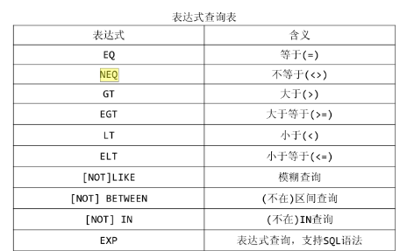
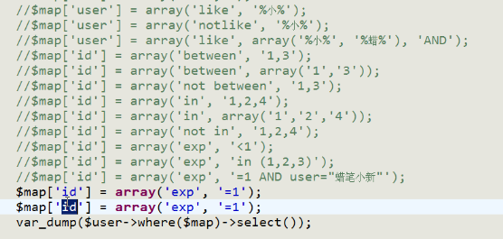
- 统计查询
public function test(){
$user=M('sp');
var_dump($user->count（）);
}
查询所有记录

public function test(){
$user=M('sp');
var_dump($user->min(id));
}

public function test(){
$user=M('sp');
var_dump($user->max(id));
}
查询某个字段最大的值

public function test(){
$user=M('sp');
var_dump($user->avg(id));
}
查询某个字段平均值

public function test(){
$user=M('sp');
var_dump($user->sum(id));
}

public function test(){
$user=M('sp');
var_dump($user->sum(id));
}
动态查询
public function test(){
$user=M('sp');
var_dump($user->getbybeizhu(‘黄鑫’));
查询字段名为beizhu值为黄鑫的所有值
}

public function test(){
$user=M('sp');
var_dump($user->getfieldbybeizhu(‘黄鑫’,id));
}

查询beizhu字段是黄鑫的值得id
- 连贯操作
public function delete(){
$user=M(sp);
$map['uid']=array(gt ,‘1’);
echo $user->where($map->where($mao)->order(‘psw’)->select();
}
查询uid大于1的所有值，并且psw列按从大到小排列

查询指定id的所有值 find（）
查询某一个字段某列的值$user->where('uid=6')->getField('beizhu'));

find()
find()方法查询一条记录返回一维数组

getfield（）
1.获取对应列，当只查找一列时，只会查询到第一条记录，想查询全部记录加参数TRUE
var_dump($res=$file->getField('id',true));
返回的是一维数组
2.获取对应列，当查找多列时，根据条件查找是一条记录还是多条，查询到的值为一维数组

Field()查询某些列的值，返回二维数组

一维数组传值
public function index(){
$a=array (uid => 1 ,psw=> 4, beizhu=> r ,ach=> 0 ) ;
$this->assign('aa',$a);
$this->display();

}
<html>
<head>
<meta http-equiv="content-type" content="text/html; charset=utf-8">
<title>Modify</title>

</head>
<body>
{$aa.beizhu}
</body>
</html>
注;所传数组需要有主键，不能以下标传值

If语句：
<if condition='$age lt 18'>
未成年
<elseif condition='$age eq 18'/>
青春年少
<else />
成年
</if>

switch语句：

<switch name='number'>
<case value='1'>一个和尚挑水吃</case>
<case value='2'>两个和尚台水吃</case>
<case value='3'>三个和尚没水吃</case>
<default/> 这里是默认值
</switch>

循环结构
1.for
<table border='1' width='500'>
<for start='10' end='00' name='i' step='1' comparison='gt'>
<tr><td>{$i}</td><td>abc</td></tr>
</for>
</table>
注：i是循环变量；step属性是步进值，即每次加1；comparison是条件，告知系统是eq还是neq还是gt，lt，egt，elt；

2.volist
<volist name='list' id='v'>
{$v.username}<br/>
</volist>
3.foreach
<foreach name='list' item='v' key='k'>
{$k}-------{$v}<br/>
</foreach>

页面跳转：
Redirect（‘模块/方法’）
$this->display('Member:read');//表示menber控制器下的read方法

当前表对象下访问其他表table()
$user=M('sp');
user->table('tb_sign')->field('id')->select();

Ajax
Html：
<html>
<head>
<script type="text/javascript" src="__PUBLIC__/jquery.js"></script>
<script type="text/javascript">
$(function(){
$('input:button').click(function(){
var $title=$('input[name="title"]').val();
var $message=$('input[name="message"]').val();
$mess=$('#mess');
$.getJSON('__URL__/add',{title:$title,message:$message},function(json){
//alert(json);return false;
if(json.status==1){
$mess.slideDown(3000,function(){
$mess.css('display','block');
}).html('标题为信息为');
}else{
alert('13');
$mess.slideDown(3000,function(){
$mess.css('display','block');
}).html('信息添加失败，请检查');
}
});
})
})
</script>
</head>
<body>
<div style="display:none; color:red;" id="mess"></div>
<form action="" method="get">
标题：<input type="text" name="title" /><br />
信息：<input type="text" name="message" /><br />
<input type="button" value="提交" />
</form>
</body>
</html>

控制器：
public function add(){
$data['status'] = 1;
$data['content'] = 'content';
$this->ajaxReturn($data);
}

URL组装
U(‘[分组名/控制器名/]方法名’,array(‘参数名1’ => 参数值1,’参数名2’ => 参数值2));
U（‘Index/index’,array(‘0’,’1’)）;//Index控制器下的index方法
U(‘show’);//当前控制下的show方法
$url=U(login);
header("location:$url");

Think5.0

系统跳转方法
在ThinkPHP中系统有2个跳转方法，分别是成功跳转和失败跳转：
成功：
$this -> success(跳转提示,跳转地址,等待时间);
失败：
$this -> error(跳转提示,跳转地址,等待时间);

header('location:'.U("show")) ;

联合查询
$result = $file->distinct(true)->field('p.title,p.id')->
table('tb_equipment e ,tb_products p')->
where('e.pdid=p.id')->select();

即：Select p.title,p.id from tb_equipment e ,tb_products p where e.pdid=p.id

查询条件的限制
- where 表示限制查询的条件
- limit 表示限制输出的条数
- field 表示限制输出的字段 也就是select id,name,pid这样的语句
- order 表示按照指定的字段进行指定的排序
- group 表示按照指定的字段进行分组查询
Limit：$file->limit(0,3)->select();
SELECT * FROM `tb_equipment` LIMIT 0,3
Order:$file->order('id desc')->select();
SELECT * FROM `tb_equipment` ORDER BY id des
Group:

模版常量替换机制
在实际开发的时候会出现一个这样的问题：在引入图片、css、js文件的时候，往往需要写一些比较复杂的路径，所以这个时候我们比较希望能有一些特殊的常量将很长很复杂的路径简单化，这个时候可以考拉使用模版常量替换的机制。

在ThinkPHP中系统默认给我们提供以下几个常用的模版常量：
__MODULE__：表示从域名后面开始一直到分组名结束的路由
/think/index.php/Home
__CONTROLLER__：表示从域名后面开始一直到控制器结束的路由
/think/index.php/Home/Index
__ACTION__：表示从域名后面开始一直到方法名结束的路由
/think/index.php/Home/Index/index
__PUBLIC__：站点根目录下的Public目录的路由
__SELF__：表示从域名后面开始一直到路由的最后（如果没有参数，则__SELF__和__ACTION__所表达的内容是一样的）
/think/index.php/Home/Index

I()方法
$post=（‘post.’）;
表示获得表单以post方式提交过来的所有值
$post=（‘post.’）;
表示获得表单以get方式提交过来的所有值
以上两种都是返回一个键值对的数组形式，可直接M()->add（$post）

验证码：
<form action="__URL__/check" method="post" >
<input type="text" name="nkey" />
<input type="text" name="title" />
<input type="text" name="id" />
<input type="submit" value="提交" >
</form>

验证码<IMG id="a" alt="刷新" src="__CONTROLLER__/verify" onclick="this.src='__URL__/verify/te/'+Math.random()">

public function verify(){
$verify=new Verify();
$verify->entry();//获得验证码图片，有前台的img标签输出
}

public function check(){
$verify=new Verify();
$code=$_POST['nkey'];
echo $verify->check($code);//check方法为验证验证码是否正确
}

JAVASCRIPT笔记
************************************

typeof：输出变量类型
<script type="text/javascript">
var boy='gilo';
alert(typeof boy);
</script>
************************************

required="true" 用来控制该文本框是否为必填文本框
<div class="unit">
<label>手机：</label>
<input type="text" name="mobile" required="true"size="30" maxlength="20"/>
</div>
************************************

控制元素的显示还是消失visibility
<html>
<body>
<p id="p1">这是一段文本。</p>
<input type="button" value="隐藏文本" onclick="document.getElementById('p1').style.visibility='hidden'" />
<input type="button" value="显示文本" onclick="document.getElementById('p1').style.visibility='visible'" />
</body>
</html>
************************************

innerHTML 输出获得id下的文本值
window.onload=function(){
var val=document.getElementById("bod");
alert(val.innerHTML);
}
************************************

修改元素属性值（ＨＴＭＬ）
<html>
<body>
<img id="image" src="smiley.gif">
<script>
document.getElementById("image").src="landscape.jpg";
</script>
</body>
</html>
************************************

修改元素样式（ＣＳＳ）
<p id="p2">Hello World!</p>

<script>
document.getElementById("p2").style.color="blue";
</script>
************************************

onload 和 onunload 事件会在用户进入或离开页面时被触发。
************************************

onmouseover 和 onmouseout 事件可用于在用户的鼠标移至 HTML 元素上方或移出元素时触发函数。
************************************

Js的确认框

<html>
<head>
<script type="text/javascript">
function show_confirm()
{
var r=confirm("Press a button!");
if (r==true)
{
alert("You pressed OK!");
}
else
{
alert("You pressed Cancel!");
}
}
</script>
</head>
<body>

<input type="button" onclick="show_confirm()" value="Show a confirm box" />

</body>
</html>

************************************

提示框输入框

<html>
<head>
<script type="text/javascript">
function disp_prompt()
{
var name=prompt("请输入您的名字","这里的参数指文本框显示的默认值")
if (name!=null && name!="")
{
document.write("你好！" + name + " 今天过得怎么样？")

}
}
</script>

</head>
<body>
<input type="button" onclick="disp_prompt()" value="显示提示框" />
</body>
</html>

************************************
<form>表单submit提交前的判断 onsubmit

************************************

DOM元素的区别
getElementById:
语法： document.getElementByIdx(id)
参数：id :必选项为字符串(String)
返回值：对象;
返回相同id对象中的第一个,如果无符合条件的对象，则返回 null
example：document.getElementByIdx("id1").value;
getElementsByName:
语法： document.getElementsByName(name)
参数：name :必选项为字符串(String)
返回值：数组对象; 如果无符合条件的对象，则返回空数组
example：
document.getElementsByName("name1")[0].value;
document.getElementsByName("name1")[1].value;
getElementsByTagName:
语法： object.getElementsByTagName_r(tagname) object可以是document或event.srcElement.parentElement等
参数：tagname:必选项为字符串(String)
返回值：数组对象; 如果无符合条件的对象，则返回空数组
example：
document.getElementsByTagName_r("p")[0].childNodes[0].nodeValue;
document.getElementsByTagName_r("p")[1].childNodes[0].nodeValue;

日志打印
console.log(data);

关闭当前页面刷新父级页面
var index=parent.layer.getFrameIndex(window.name );
parent.layer.close(index);//关闭
parent.location.reload(); //刷新

jQuery

jQuery 元素选择器
jQuery 使用 CSS 选择器来选取 HTML 元素。
$("p") 选取 <p> 元素。
$("p.intro") 选取所有 class="intro" 的 <p> 元素。
$("p#demo") 选取所有 id="demo" 的 <p> 元素。

jQuery 属性选择器
jQuery 使用 XPath 表达式来选择带有给定属性的元素。
$("[href]") 选取所有带有 href 属性的元素。
$("[href='#']") 选取所有带有 href 值等于 "#" 的元素。
$("[href!='#']") 选取所有带有 href 值不等于 "#" 的元素。
$("[href$='.jpg']") 选取所有 href 值以 ".jpg" 结尾的元素。

jQuery CSS 选择器
jQuery CSS 选择器可用于改变 HTML 元素的 CSS 属性。
下面的例子把所有 p 元素的背景颜色更改为红色：
实例
$("p").css("background-color","red");
$("p").css({"background-color":"blue","text-align":"center"});

jQuery 事件
Event 函数 | 绑定函数至
$(document).ready(function) | 将函数绑定到文档的就绪事件（当文档完成加载时）
$(selector).click(function) | 触发或将函数绑定到被选元素的点击事件
$(selector).dblclick(function) | 触发或将函数绑定到被选元素的双击事件
$(selector).focus(function) | 触发或将函数绑定到被选元素的获得焦点事件
$(selector).mouseover(function) | 触发或将函数绑定到被选元素的鼠标悬停事件
$('#name').bind("input propertychange",function(){}） | 实时检测文本框内容值得改变
隐藏和显示
$("#hide").click(function(){
$("p").hide();
});
$("#show").click(function(){
$("p").show();
});
Show和hide都可以用参数控制显示，参数单位为毫秒，如1000ms

Toggle切换

<head>
<script src="/jquery/jquery-1.11.1.min.js"></script>
<script type="text/javascript">
$(document).ready(function(){
$("button").click(function(){
$("p").toggle(1000);
});
});
</script>
</head>
<body>
<button type="button">切换</button>
<p>这是一个段落。</p>
<p>这是另一个段落。</p>
</body>

滑动
slideUp：显示情况下收回
slideDown：隐藏情况下显示
slideToggle：互相切换

<html>
<head>
<script src="/jquery/jquery-1.11.1.min.js"></script>
<script>
$(document).ready(function(){
$("#top").click(function(){
$("#panel").slideToggle("slow");
});
});
</script>
<style type="text/css">
#panel,#top{
padding:5px;
background:red;
text-align:center;
border:solid 1px #c3c3c3;
}
#panel{
}
</style>
</head>
<body>
<div id="panel">
<p > 我是计算机1441的学生</p><br>
<P > wo de xuehao shi 13</p><br>
</div>
<div id="top">
<p > 点我查看信息</p></div>
</body>
</html>

三个简单实用的用于 DOM 操作的 jQuery 方法：
- text() - 设置或返回所选元素的文本内容
- html() - 设置或返回所选元素的内容（包括 HTML 标记）
- val() - 设置或返回表单字段的值
$("#btn1").click(function(){
alert("Text: " + $("#test").text());
});
$("#btn2").click(function(){
alert("HTML: " + $("#test").html());
});

获取属性 - attr()
<script>
$(document).ready(function(){
$("button").click(function(){
alert($("#w3s").attr("href"));
});
});
</script>
</head>
<body>
<p><a href="http://www.w3school.com.cn" id="w3s">W3School.com.cn</a></p>
<button>显示 href 值</button>
修改值
$("#btn1").click(function(){
$("#test1").text("Hello world!");
});
$("#btn2").click(function(){
$("#test2").html("<b>Hello world!</b>");
});
$("#btn3").click(function(){
$("#test3").val("Dolly Duck");
});
$("button").click(function(){
$("#w3s").attr({
"href" : "http://www.w3school.com.cn/jquery",
"title" : "W3School jQuery Tutorial"
});
});

添加新的 HTML 内容
我们将学习用于添加新内容的四个 jQuery 方法：
- append() - 在被选元素的结尾插入内容
- prepend() - 在被选元素的开头插入内容 前两个是同级插入
- after() - 在被选元素之后插入内容
- before() - 在被选元素之前插入内容 后两个是上下级插入

删除元素/内容
如需删除元素和内容， 一般可使用以下两个 jQuery 方法：
- remove() - 删除被选元素（及其子元素）
- empty() - 从被选元素中删除子元素

jQuery 操作 CSS类
jQuery 拥有若干进行 CSS 操作的方法。我们将学习下面这些：
- addClass() - 向被选元素添加一个或多个类
- removeClass() - 从被选元素删除一个或多个类
- toggleClass() - 对被选元素进行添加/删除类的切换操作
- css() - 设置或返回样式属性
1.过滤选择器

$(function(){
//具体解释在当前文件夹下的图片
//$("li:first").css('background','#ccc');//first选取第一个元素
//$('li:last').css('background','red');//last选取最后一个元素
//$('#a li:last').css('background','red');//
//$('ul:first li:last').css('background','red');
//$('li:not(.test)').css('background','red');
//$('li:even').css('background','red');//选取偶数元素
//$('li:odd').css('background','red');//选取奇数元素
//$('li:eq(2)').css('background','red');//选取当前条件下第二条元素
//$('li:gt(2)').css('background','red');
//$('li:lt(2)').css('background','red');
//$('li').first().css('background','red');//等同于$("li:first").css('background','#ccc');
//$('li').last().css('background','red');
//$('li').not('.test').css('background','red');
//$('li').eq(2).css('background','red');
//$('div:contains("我叫黄鑫")').css('background','red');//获取div中内容是我叫黄鑫的元素
//$('ul:has(.test)').css('background','red');//:not()是不包含，:has()是包含，并且has是返回父元素
//$('ul').has('.test').css('background','red');
$('li').parent().css('background','red');
})
alert($(' :checked ').val());//获取单选框复选框选中的值
//通过bind（）的方法传参数，行为，操作
//行为有click,mouseover,mouseout等
$("input").bind('click',function(){
alert(';');})
2.

AJAX

1.load
（添加本地json、html、等格式数据到页面）
$(function(){
$('input').click(function(){
$('#box').load("data.html .name");
})
})
Load（）默认使用get方式提交到对应界面，因此可用以下方法传参数
a.$(function(){
$('input').click(function(){
$('#box').load("1.php?name=hx");
})
})

b.$(function(){
$('input').click(function(){
$('#box').load("1.php");
Name:’hx’
})
})

Load()方法的回调函数

$(function(){
$('input').click(function(){
$('#box').load("1.php ",function(response){
alert(response);
})
})
})

ajax进阶
$(function(){
$("#c").click(function(){
$.ajax({
type:'post', //传输方式
url:'index.php', //目标文件
data:$('form').serialize(),//发送的参数
data:{
sex : $('form input[name=sex]').val()
},
success:function(response,status,xhr){
$('#box').html(response);
}
})
})
})
$(document).ajaxStart(function(){//该方法是在ajax启动前触发直到ajax结束
$('#box').show();
}).ajaxStop(function(){//该方法是在ajax结束后才执行
$('#box').hide();
})

3.

Css

background-color：设备背景颜色

Clear：both
浮动添加完之后需要手动清除浮动，

Padding
内边距，顺序依次是顺时针

背景设置
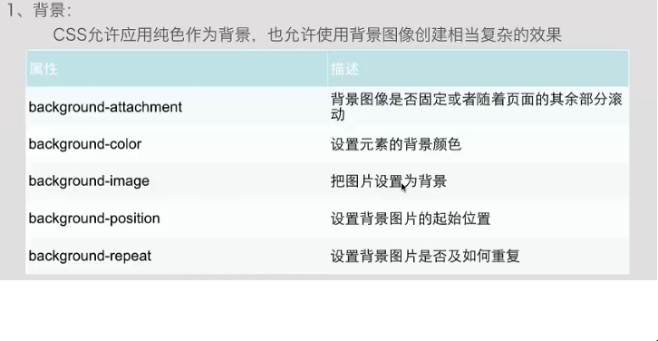

文本
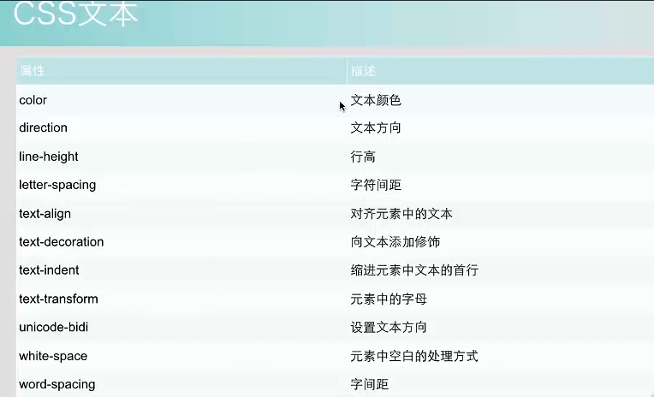

数据结构

时间复杂度O
时间复杂度用大O表示，例如：查找出100以内所有的素数，则时间复杂度为O（n）

顺序表
正常的一个一维数组，但是顺序表的开头下标是1，数组的下标是0；
顺序表的最大存储度是MaxSize，
对顺序表的增删查改和对一维数据相同

单链表
由于1顺序表插入和删除需要移动大量元素，2表的容量难以确定，每次插入数据前还需要判断容量是否足够，再次情况下引发出单链表

1.结点
单链表的每个元素都是一个结点，这个结点有两部分构成
如图：
Data | next
Data域：存放当前结点数据
Next域：存放下个（后继）结点的地址，成为指针

2.头指针

单链表的读取从头指针开始，由于第一个元素无前驱，所以设头指针指向第一个元素地址，由于最有一个元素没有后继，所以设尾标记。指针域值为null（^)

3.循环链表
把尾标记的指针域值改成头指针的值的地址，就形成了循环链表

4.双链表
虽然循环列表从任何一个结点都可以遍历到链表中所有的值，但是想查到当前元素的地址，需要全部遍历一遍链表，因此引发出双链表
双链表在单链表的前提下加了一个前驱结点的指针域，如图
Prior | Data | next

栈
先入后出

共享栈
如图:
A1 | A2 | ... | An | -> <- | Bn | ... | B2 | B1

由于存储时候给某一个空间分配一定数据域时候可能存在资源浪费情况，因此将数组从两头插入往中间衍生的方式共享数据空间，

树
结点：数据元素称为结点
度：某个结点拥有的子树个数称为度，树中各个结点度最大的称为该树的度
叶子结点：度为0，也叫终端结点，
分支结点：度不为0
孩子结点
双亲结点
兄弟结点

遍历
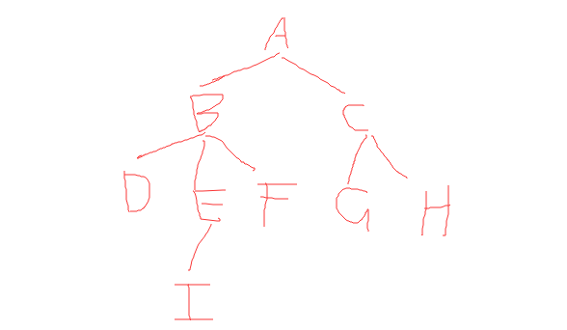
前序遍历：访问根结点，然后从左到右访问每一个子结点ABEIFCGH
后序遍历：从左到右访问每一个子结点，再访问根结点 DIEFBGHCA
层序遍历：从上到下遍历 ABCDEFGHI

Redis

启动服务

Linux
服务开启：执行src下的 ./redis-server /etc/redis/redis.conf
在终端中链接redis： 执行ｓｒｃ下客户端文件 ./redis.cli -h 127.0.0.1 -p 6379

Windows
服务开启：进入redis所在的文件目录，执行redis-server.exe
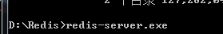
链接redis：
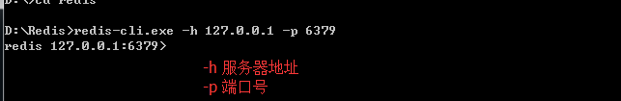

数据类型

1.String
Set name hx
设置键为name值为hx
Get name
获取键位name的值
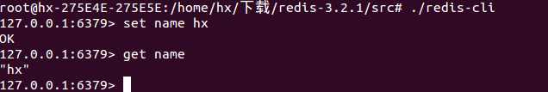

2.hash
hset (set前加h）
设置单个值
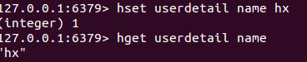
相当于ｐｈｐ中$userdatail=array(‘name’=>’hx’);
设置多个值
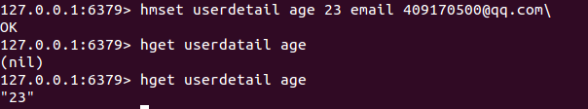

相当于ｐｈｐ中$userdatail=array(‘age’=>23,’email’=>’409170500@qq.com’);
获取全部值
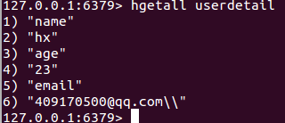

3.链表
头部，在此插入数据

尾部

利用lpush对链表进行插入操作
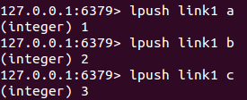
此时链表中数据为
ｃ ｂ ａ

用rpush从右侧插入数据
ｃ ｂ ａ Ａ

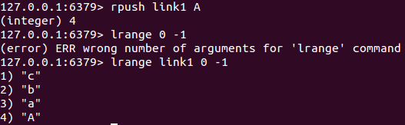
用lrange取值，-1表示最后一个值
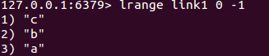

Lpop,rpop分别表示从链表的头部和尾部丢出一个值，
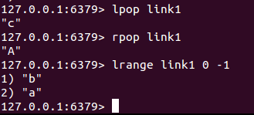
Ｌｐｏｐ之后链表值为
b ａ Ａ

Rpop之后链表值为
b ａ

4.set(无序集合）
Set被称为集合类型
集合满足三个特点
无序性：集合中的数据没有顺序
唯一性：集合中的数据没有重复的
集合Ａ
集合Ｂ
确定行：集合中的个数是确定的

集合的常见运算：
１，２
２，３
交集（Ａ∩Ｂ）：集合共有的数据：２
并集（Ａ∪Ｂ）：集合中所有数据和：1.2.3
差集（Ａ－Ｂ）：集合Ａ中有Ｂ没有的数据：１

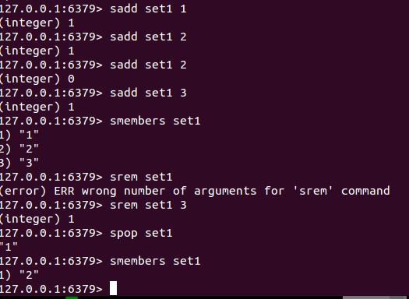
Sadd,生成一个集合,或者往集合里面插入数据
Smembers，查看集合中元素
Srem，弹出集合中指定元素
Spop，随机弹出集合中某个元素
集合ｓｅｔ１．２数据
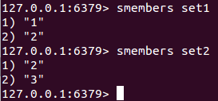
交集
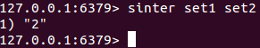
并集
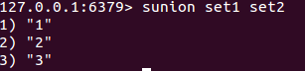
差集
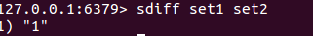
Sinter 交集
Sunion 并集
Sdiff 差集

５.zset(有序集合）

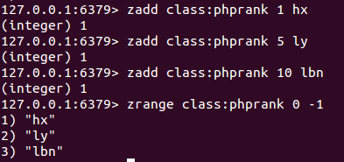
表示 ｈｘ权重是１，ｌｙ权重５，ｌｂｎ权重１０
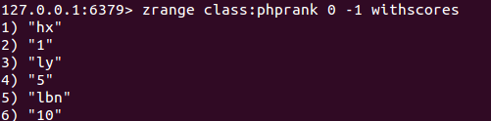

自增自减
用ｉｎｃｒ和ｄｅｃｒ对ｉｎｔ类型的值增减１

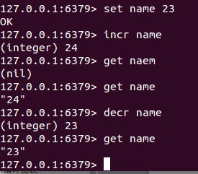

Ｉｎｃｒｂｙ指定自增数
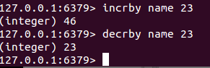
Ｋｅｙｓ ＊ 获取所有键
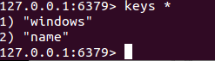

Key值的设置
把ＭｙＳＱＬ表间接转化成ｒｅｄｉｓ
例如表tb_user:
Ｉｄ | Ｎａｍｅ | Ｓｅｘ
１ | Ｈｘ | Ｂｏｙ
２ | Ｃｗ | ｇｒｉｌ

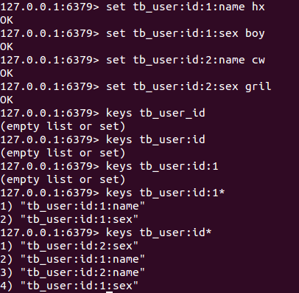
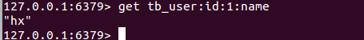

TP5+小程序商城

Tp5

地址访问
入口地址：http://localhost/Tp5/public/index.php
控制器方法正常访问：http://localhost/Tp5/public/index.php/index/Index/index
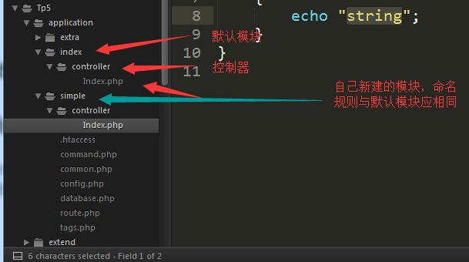

路由控制：
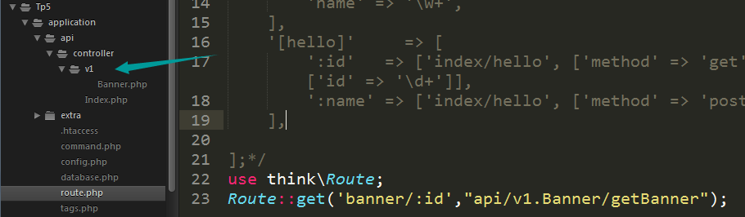
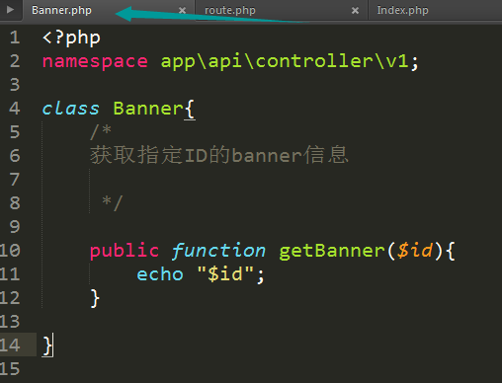

Valiedate数据验证
独立验证
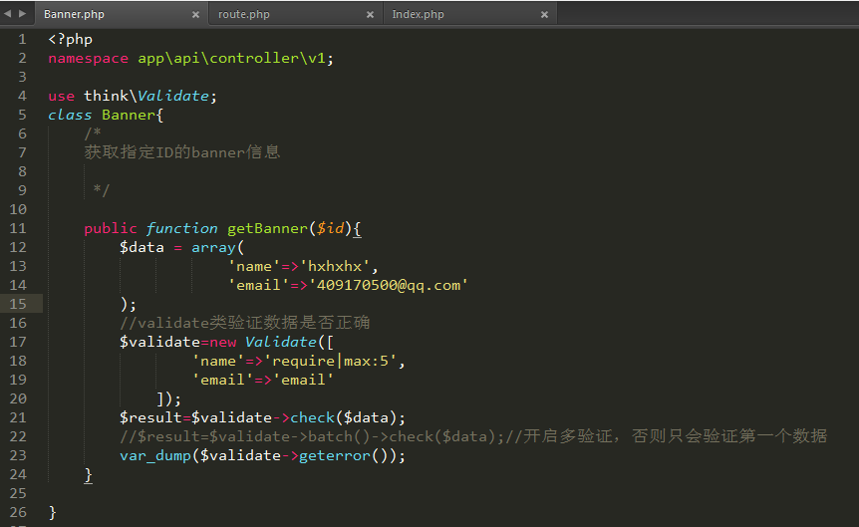

验证器：
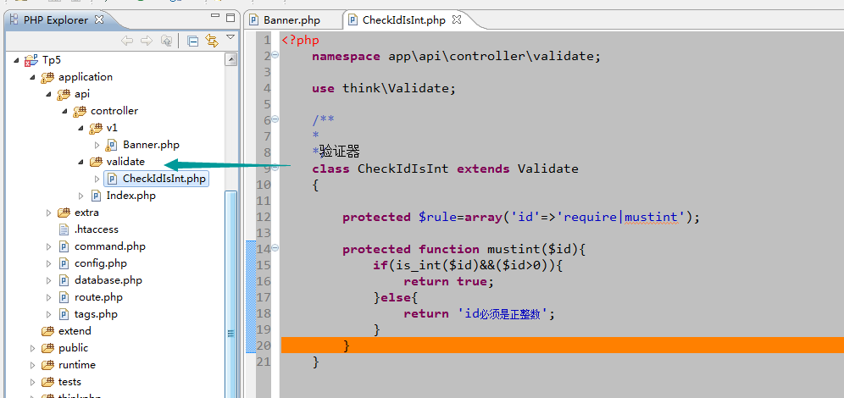
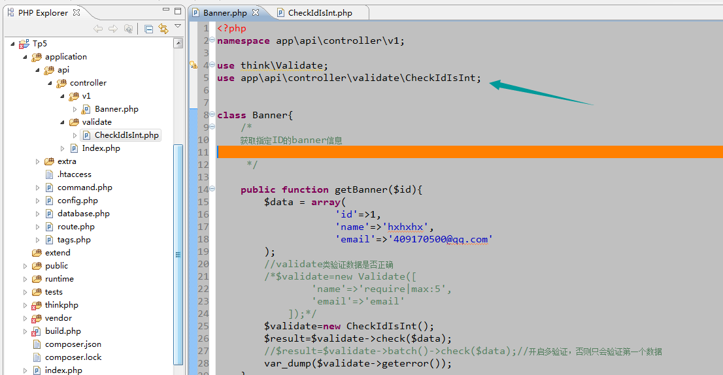

H5

Audio：
<audio id="audio" src="3.mp3"></audio>
<button onclick="cli()">播放/暂停</button>
<script type="text/javascript">
var a=document.getElementById('audio');
function cli(){
if (a.paused) {
a.play();
}else a.pause();
}
</script>
<audio src="3.mp3" controls="controls" >您的浏览器不支持</audio>
Controls：提供播放/暂停按钮

video
<video src="1.1.mp4" controls="controls"></video>

<video id="video" src="1.1.mp4" width="20%" height="100%"></video>
var b=document.getElementById('video');
function cli2(){
if (b.paused) {
b.play();
}else a.pause();
}
Controls：提供播放/暂停按钮

